**AMPULLERİN BAĞLANMA ŞEKİLLERİ**

Ampuller günlük yaşantınızın birçok alanında karşınıza çıkar. Bu ampuller seri ve paralel bağlama olmak üzere iki şekilde devreye bağlanır.

**Seri Bağlama**

Bir elektrik devresinde ampuller; görsel 1’deki gibi iletken telin aynı kolu üzerinde peş peşe bağlandığında seri bağlanmış olur. Ampullerin bu bağlanma şekline seri bağlama denir.

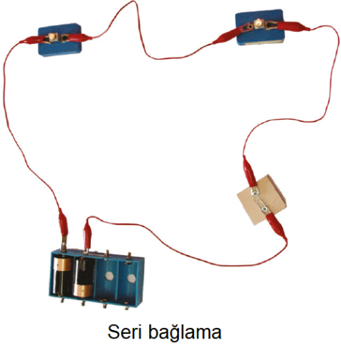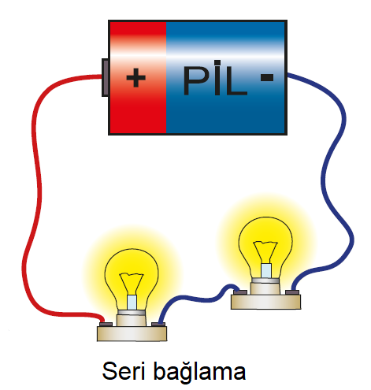

**Paralel Bağlama**

Bir elektrik devresinde ampuller; görsel 2’deki gibi farklı kollar üzerinde bağlandığında paralel bağlanmış olur. Ampullerin bu bağlanma şekline paralel bağlama denir.

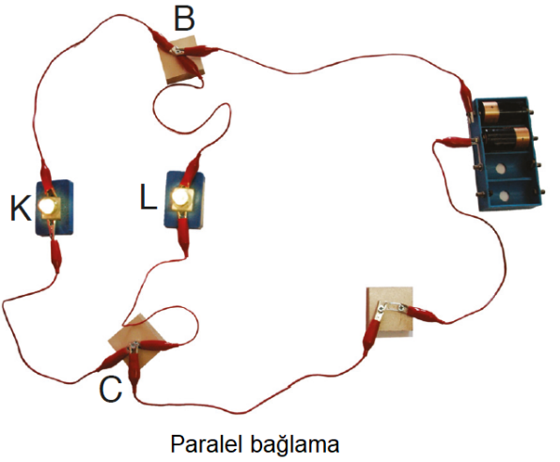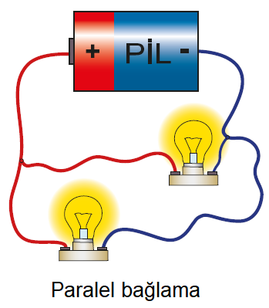

Ampullerin seri ve paralel bağlandığı durumlarda ampul parlaklıklarında değişimler gözlenebilir. Bir ampulden oluşan basit bir elektrik devresine bir ampul daha seri olarak bağlanırsa devredeki elektrik akımına karşı gösterilen toplam elektriksel direnç artacağı için ampul parlaklığı azalır. Seri bağlı devrelerde devredeki ampul sayısı artırıldığında ampul parlaklığının daha da azaldığı gözlemlenir. Dolayısıyla devredeki ampul sayısı arttıkça ampullerin parlaklığı azalır.

Seri bağlı ampullerden oluşan bir elektrik devresinde ampul sayısı arttıkça ampullerin parlaklığı azalır. Ampul sayısı ne kadar artarsa ampullerin parlaklığı o kadar azalır. Ancak her bir ampulün parlaklığı eşit kalır.

Paralel bağlı ampullerden oluşan bir elektrik devresinde ise ampul sayısının artması ampullerin parlaklığını değiştirmez. Ancak ampul sayısının artması parlaklığı değiştirmeyeceği için pilin erken bitmesine neden olur.

Su tesisatı seri ve paralel bağlı devrelere benzetilebilir. Vana bulunan yerlerin ampulleri temsil ettiği varsayıldığında birinci tesisat seri bağlı elektrik devresine, ikinci tesisat ise paralel bağlı elektrik devresine benzetilir.

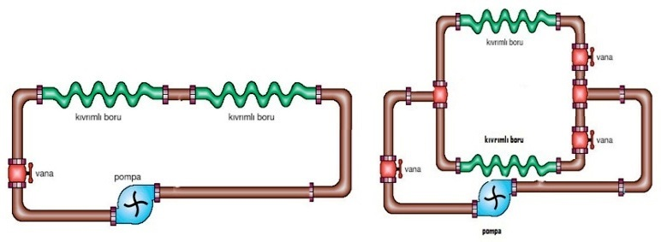

Birinci tesisattaki vanalardan biri kapatıldığında diğer borulara su geçişi olmaz. Benzer şekilde seri bağlı elektrik devresinde ampullerden herhangi biri patladığında devrenin diğer bölümlerine elektrik geçişi olmaz. Dolayısıyla ampullerden herhangi biri söndüğünde aynı kol üzerindeki diğer ampuller de ışık vermez.

İkinci tesisatta borulardaki vanalardan herhangi biri kapatıldığında diğer borudan su akmaya devam eder. Paralel bağlı elektrik devresinde benzer bir durum geçerlidir. Paralel bağlı ampullerden biri söndüğünde farklı kol üzerinde bulunan ampullerin üzerinden elektrik akımı geçmeye devam eder. Dolayısıyla paralel bağlı devrelerde ampullerden biri patlarsa ya da herhangi bir nedenle çalışmazsa diğer ampuller yanmaya devam eder.

Ramazan aylarında mahyaları yapmak için kullanılan ampullerin çoğu paralel bağlıdır.

Bu nedenle ampullerden biri söndüğünde diğerleri yanmaya devam eder.

Bahçe aydınlatmalarında kullanılan ampullerin çoğu seri bağlıdır. Bu nedenle elektrik devresinde ampullerden herhangi biri söndüğünde devrenin diğer bölümlerine elektrik akımı geçişi olmaz.

**Elektrik Akımı**

Pil, ampul, anahtar ve bağlantı kablosundan oluşan basit bir elektrik devresi bir su tesisatına benzetilebilir. Tesisattaki borular elektrik devresindeki bağlantı kablolarına, borulardan geçen su ise elektrik devresindeki yüklere, su tesisatındaki vana elektrik devresindeki anahtara, su tesisatındaki kıvrımlı ve ince olan boru ampulün içindeki dirence, tesisattaki pompa ise pile benzetilebilir.

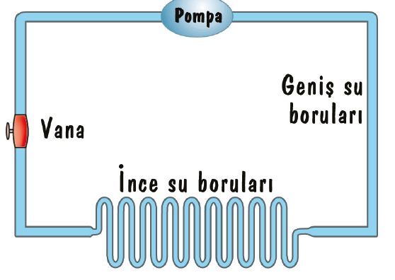

Su tesisatıyla basit bir elektrik devresinin benzer yönleri olduğu gibi farklı yönleri de olduğu unutulmamalıdır. Su tesisatında borulardaki su hareket hâlindedir ancak elektrik devresinde suyun akışı gibi bir hareketlilik söz konusu değildir. Elektrik devresinde bağlantı kablosundaki yükler titreşim hareketi yaparak enerjisini diğer atomlara aktarır.

Basit bir elektrik devresinde piller devredeki yüklere elektriksel bir kuvvet uygular, bu kuvvet devredeki yüklerin kinetik enerji kazanmasını sağlar. Yükler bu kinetik enerjiyi temas ettikleri diğer yüklere aktarır ve enerjiyi elektrik devresi boyunca iletir. Kapalı bir elektrik devresinde yüklerin titreşim hareketi ile oluşan enerji aktarımına elektrik akımı denir. Burada elektrik akımı yüklerin akışı anlamına gelmez. Elektrik akımı yüklerin titreşim hareketi sonucunda oluşur.

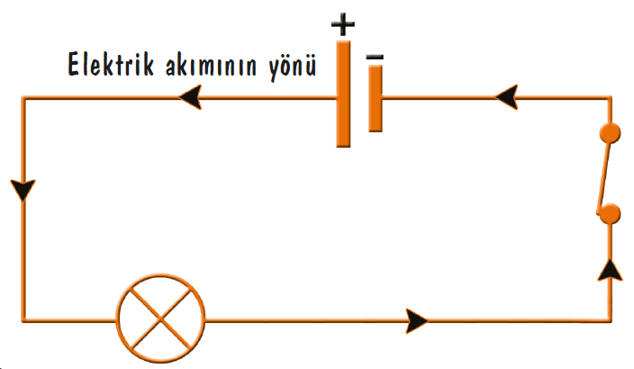

Bir elektrik devresinde güç kaynağı devreye enerji aktarır ve yüklerin titreşim hareketi yapmasını sağlar. Bu titreşim hareketiyle her bir yük, enerjisini yanındaki yüke aktarır. Bu şekilde devre tamamlandığında elektrik enerjisi ampulde ısı ve ışık enerjisine dönüşür.

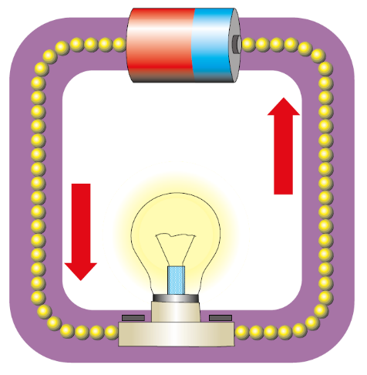

Su tesisatıyla basit bir elektrik devresinin farklı yönü: Su tesisatındaki borulardaki su hareket hâlindedir ancak elektrik devresinde suyun akışı gibi bir hareketlilik söz konusu değildir.

**Akım Şiddeti ve Gerilim**

Bir iletkenin herhangi bir noktasından birim zamanda geçen yük miktarına akım şiddeti denir. Akım şiddeti kısaca “I” harfiyle gösterilir.

Bir elektrik devresinde oluşan elektrik akımının şiddetini ölçebilmek için ampermetre kullanılır. Akım birimi amperdir ve kısaca “A” harfiyle gösterilir.

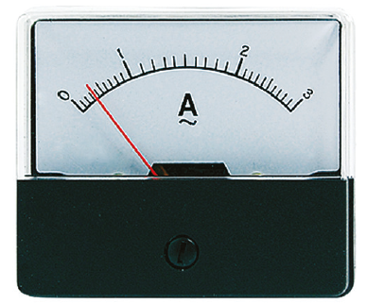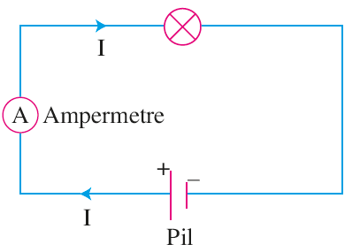

Seri bağlı özdeş ampullerden oluşan devrelerde pil sayısının artması akım şiddetini artırır.

Dolayısıyla pil sayısının artması her bir ampulün parlaklığını da artırır. Seri bağlı devrelerde ampul sayısının artması ise devredeki toplam direnci artırır, akım şiddetini azaltır. Bu nedenle ampul sayısının artması her bir ampulün parlaklığını azaltır.

Paralel bağlı özdeş ampullerden oluşan elektrik devrelerinde pil sayısının artması devredeki akım şiddetini arttırır. Dolayısıyla pil sayısının artması her bir ampulün parlaklığını da artırır.

Paralel bağlı özdeş ampullerden oluşan devrelerde ampul sayısının artması ise devredeki toplam direnci azaltır, akım şiddetini artırır. Ancak her bir koldan geçen akım şiddeti değişmez, bu nedenle ampullerin parlaklığı da değişmez.

Elektrik devrelerinde devreye elektrik akımı sağlayan pillerin negatif (-) ve pozitif (+) kutupları arasındaki potansiyel farktan dolayı elektrik akımı oluşur. Bu akımın etkisiyle pillerin kutupları arasında enerji miktarı bakımından bir fark meydana gelir. Bu enerji farkına gerilim veya potansiyel fark denir. Gerilim sadece pilin negatif (-) ve pozitif (+) kutupları arasında değil devrenin herhangi iki ucu arasında oluşur.

Elektrik devrelerinde iki nokta arasındaki gerilimi ölçen aletlere voltmetre denir. Gerilim birimi volttur ve kısaca “V” harfiyle gösterilir.

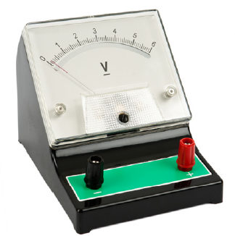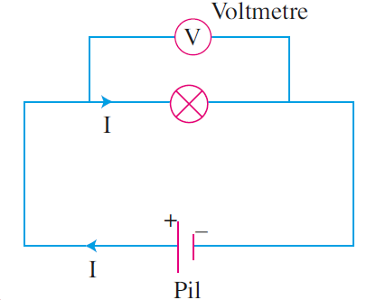

Devreye bağlanan pil sayısı devrenin gerilimini, ampul sayısı ise devrenin direncini değiştirir.

Bu durumda voltmetre ve ampermetrede okunan değerler de değişir. Bir elektrik devresindeki akımı ölçmek için kullanılan ampermetre devreye seri, gerilimi ölçmek için kullanılan voltmetre ise devreye paralel bağlanır.

Bir iletkenin uçları arasındaki gerilim ile üzerinden geçen akım şiddeti arasındaki ilişki Georg Simon

Ohm (Corç Simon Ohm) tarafından bulunmuştur. Ohm kanununa göre bir iletkenin uçları arasındaki gerilimin iletken üzerinden geçen akım şiddetine oranı sabittir. Bu sabit, iletkenin direnci olarak isimlendirilir. Direnç birimi olarak volt/amper veya ohm (Ω) kullanılır.

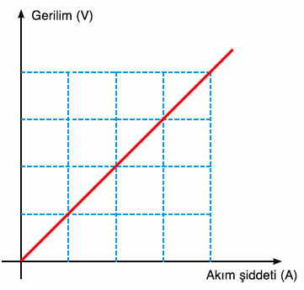

İletken ve yalıtkan tüm maddeler elektrik akımına karşı direnç gösterir. Maddelerin elektrik akımına karşı gösterdiği zorluğa elektriksel direnç denir. Elektrik devrelerinde genellikle elektriksel direnç değeri düşük iletkenler tercih edilir.

Ampul elektrik enerjisinin iletimine karşı direnç gösterir. Direnç ne kadar artarsa ampul parlaklığı o kadar azalır. Seri bağlı devrelerde ampul sayısı arttıkça devrenin direnci artar, paralel bağlı devrelerde ise ampul sayısı arttıkça devrenin direnci azalır.

